Nav augstākas reliģijas par Patiesību

Izlaidums № 15(1023) Decembris, 2011 год


Lielās Baltās Brālības Sūtnes Tatjanas Mikušinas
oficiālais izdevums



Gudrības Valdoņu
apsveikums Jaunajā gadā!


Es novēlu jums visiem jaunajā gadā iemācīties saglabāt savu apziņu tai līmenī, kur ir tikai Mīlestība, prieks, miers un harmonija..
Iemīļotais Helioss 31. decembris 2009. gads

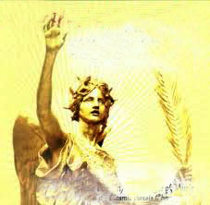
Es novēlu jums izstrādāt Uzvaras īpašību un tiekties uz jūsu Dievišķo uzvaru ar visu savu būtni.
Kosmiskā būtne Varenais Uzvara
29. decembris 2006. gads

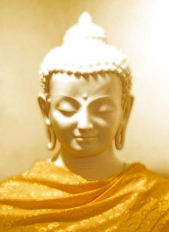

Spēja ziedot sevi Vispārības Labumam – tā ir visu pagātnes un tagadnes Budu un Bodhisatvu īpašība.
Es novēlu jums sekmes Budas apziņas stāvokļa sasniegšanā.
Gautama Buda 9. jūlijs 2007. gads


Es jums novēlu izdarīt tikai pareizās izvēles!
Iemīļotais Ilarions 16. jūlijs 2006. gads


Protiet izjust pastāvīga iekšēja prieka jūtas pat tad, kad jūsu dzīves ārējie apstākļi izveidojas tādi, ka jums šķiet, ka sliktāk vairs nevar būt. Tāpēc, ka pēc tumšās joslas noteikti būs gaišā josla, pēc tumšās nakts būs jaunas dienas rītausma! Un tā būs līdz tam laikam, kamēr pastāvēs šis materiālais visums. Drīz jūsu prieka jūtas jums kļūs par tik dabisku jūsu dabas izpausmi, ka jūs nekad vairs neizjutīsiet nekādas negatīvas jūtas un nekādu grūtsirdību.
Es novēlu jums parādīt jūsu dzīvēs tikai pozitīvās īpašības un pastāvīgi tiekties uz Dievišķās pasaules kalnu virsotnēm!
Iemīļotais Lanto 17. jūlijs 2006. gads


Ir pienācis Jaunais Laiks. Laiks tiem, kas ir drosmīgi, tiem, kas ir atklāti, tiem, kas ir enerģiski, un tiem, kas mīl darbu.
Steidzieties nepalaist garām Dievišķo iespēju! Steidzieties spert soli Jaunajā Pasaulē!
Iemīļotais Babadži 28. decembris 2008. gads


Es novēlu jums visiem Jaunajā gadā saņemt … atklāsmi.
Lai Zeme dzīvo.
Lai pasaulei ir labi.
Lai ir laimīgas visas dzīvās būtnes.
ES ESMU TAS, KAS ES ESMU 25. decembris 2007. gads

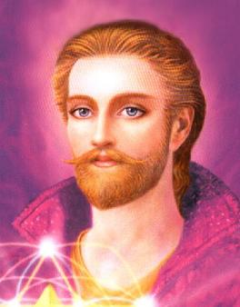
Sargiet sevi un izsargājieties no jebkādām pagātnes negatīvajām enerģijām!
Drosmīgāk ieejiet Jaunajā Laikmetā – Ūdensvīra Laikmetā!
Sen Žermēns 30. decembris 2011. gads

Sveiciens Jaunajā gadā!
Drakona gadā! Gudrības Valdoņu gadā!



Ar mīlestību
Tatjana Mikušina
Tatjana Martiņenko

http://sirius-ru.net/
Izdevuma redaktore Tatjana Martiņenko
Lai jums Miers, Gaisma Mīlestība!

